‏‏ 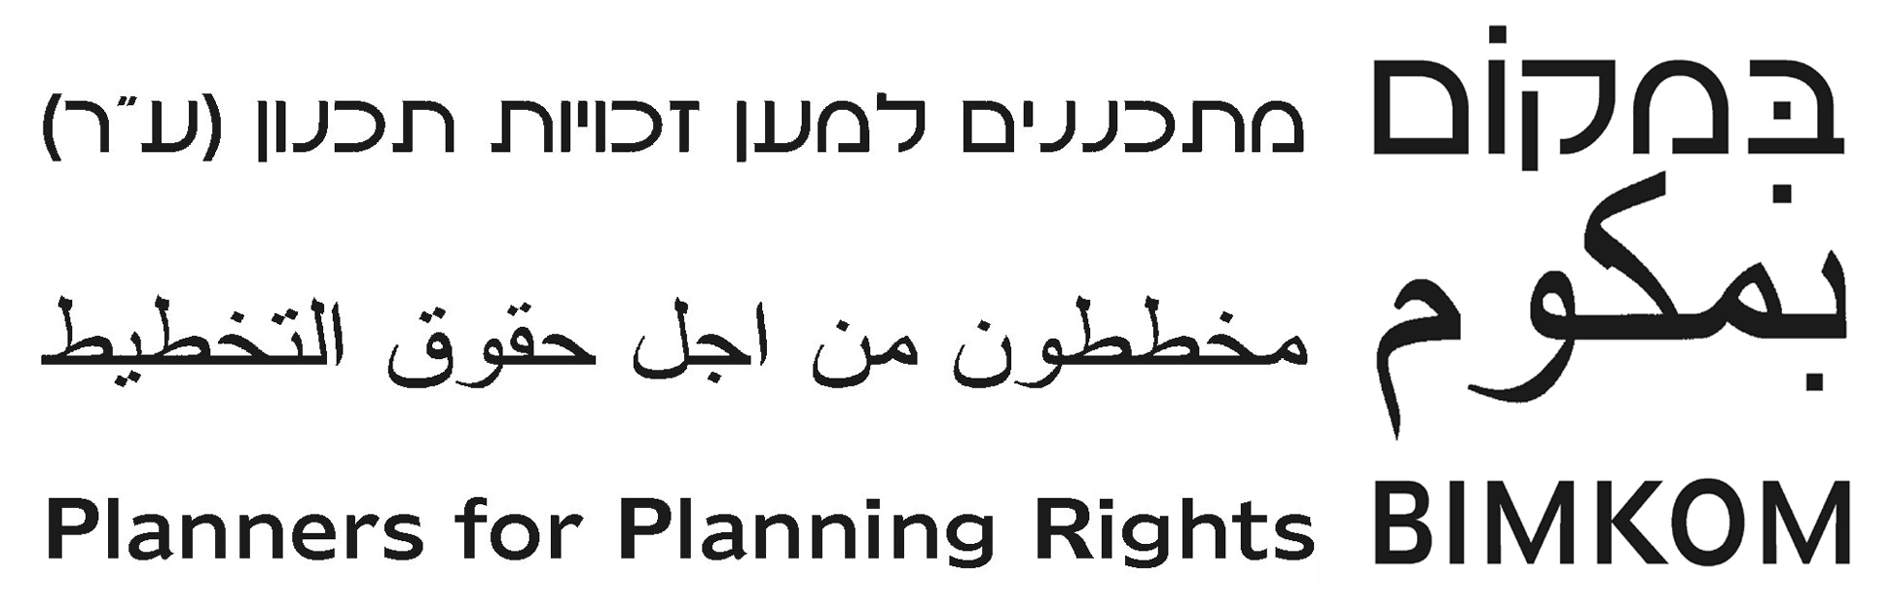 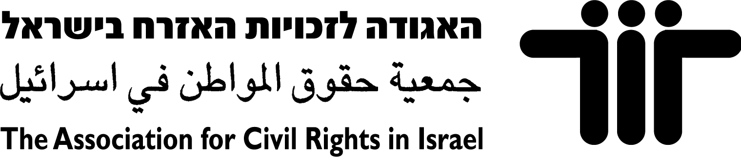
12 בינואר 2011
לכבוד
ח"כ דוד אזולאי
יו"ר ועדת הפנים והגנת הסביבה
הכנסת
שלום רב,
הנדון: הרפורמה המוצעת בחוק התכנון והבנייה והשלכותיה על הציבור הערבי

בישיבה ביום 11.1.11 בועדה המשותפת לרפורמה בתו"ב הועלתה לדיון השאלה של ההשפעה השלילית של הרפורמה על המיעוט הערבי בישראל.
יו"ר הועדה, ח"כ אזולאי, ביקש לקיים על נושא זה דיון נרחב יותר ע"י הצדדים הנוגעים בדבר, וכן בוועדה עצמה.
לפיכך, אנו מעבירים לעיונכם מסמך, שערכה הגב' נילי ברוך מארגון במקום, המרכז את ההשלכות החברתיות השליליות של הרפורמה על המיעוט הערבי, בכל הנוגע לנושאים שנדונו ע"י הועדה עד כה.
יודגש, כי אין בנייר התייחסות לנושאים שטרם נדונו ע"י הוועדה המשותפת, לרבות: תכניות, הליכים תכנוניים, רישוי, הקלות ושימושים חורגים, הפקעות ואכיפה. התייחסות לנושאים אלה באופן כללי, וכן בהקשר של השפעתם על המיעוט הערבי בפרט, תועבר בהמשך עם התקדמות הדיונים.

בכבוד רב ובברכה,

דבי גילד-חיו, עו"ד נילי ברוך נדיה מוגילבסקי, עו"ד
האגודה לזכויות האזרח במקום - מתכננים לזכויות תכנון האגודה לצדק חלוקתי
052-8282444 052-2224320 054-2007274

סזאר יהודקין
במקום - מתכננים למען זכויות תכנון
02-5669655

העתקים: חברי הועדה המיוחדת להצ"ח התכנון והבניה; ח"כים; יועמ"ש ועדת הפנים לרפורמה
‏‏
הרפורמה המוצעת בחוק התכנון והבנייה והשלכותיה על הציבור הערבי

- מדובר ברפורמה גורפת במערכת התכנון, אשר לעמדתנו תפגע פגיעה בלתי הפיכה בזכויות המיעוט הערבי בישראל, שכן לסוגיית התכנון השפעה מכרעת על המרחב הציבורי בו אנו חיים וממנה נגזרות שאלות של תעסוקה, רמת חינוך, פתרונות דיור וכו'.
- ככלל, הרפורמה אינה נותנת מענה לבעיות תכנון, אשר גרמו לאורך שנים למצוקות חמורות בתחום הדיור בקרב האוכלוסייה הערבית, ובין היתר העדר תוכניות מתאר ואפשרויות חוקיות לבניה למגורים ולאספקת שירותים חיוניים ומימוש זכויות יסוד.
- הסמכת וועדות מקומיות: הרפורמה המתוכננת במערכת התכנון תחליש את הישובים הערבים במקום לחזקם. בהתאם להצעת החוק, העברת סמכויות התכנון לוועדות המקומיות מותנית בהליך הסמכה של הוועדה המקומית, לפיו לא תוסמך ועדה מקומית אלא אם כן היא מקיימת באופן מקצועי ויעיל מערכת תכנון ורישוי ומערכת אכיפה. זאת ועוד, הליך זה דורש השקעה תקציבית חוזרת ומתמשכת, לצורך חיזוק הבסיס המקצועי של הוועדות, תגבור בכוח אדם מקצועי, שיפור מערכת המידע והמחשוב, ייעול רמת השירות ועוד. מקור המימון אינו ברור.
ההשקעה התקציבית הנדרשת, שאינה חד פעמית אלא חוזרת ומתמשכת, עלולה להוות נטל משמעותי ביותר על מרבית הרשויות המקומיות, ובמיוחד הרשויות הערביות אשר סובלות שנים ארוכות ממצוקה תקציבית וגרעון שוטף, בייחוד לאור הקיצוץ המתמשך במענקי האיזון והדרישה מן הרשויות המקומיות "להתייעל" ולהסתמך על הכנסותיהן העצמיות.
- וועדה למילוי תפקידי וועדות מקומיות: ועדות מקומיות שלא תסיימנה את הליך ההסמכה שלהן עד תום 5 שנים מיום תחילת החוק – כל סמכויות התכנון שלהן תועברנה ל"וועדה למילוי תפקידי ועדות מקומיות", אשר יש בה רוב לנציגי ממשלה ללא ייצוג של הרשות המקומית.
ברור כי הישובים הערבים, אשר סובלים שנים ארוכות מאפליה, מהעדר תכנון, מתכניות שאינן נותנות מענה לצורכי האוכלוסייה, וכתוצאה מכך, בניה ללא היתר, וממצוקה תקציבית וגרעון שוטף, יהיו הנפגעים המרכזיים מהוראה זו, שכן לא יהיה בידיהם לעמוד במעמסה הארגונית והתקציבית הנדרשת לצורך הסמכתם. המשמעות היא שבפועל, תישלל מהם היכולת לתת מענה לצרכיהם של תושבי המקום ולהשפיע על התכנון בתחומן.
5. ועדות מרחביות: הרפורמה גם אינה נותנת מענה לאפליה הבוטה נגד רבות מהרשויות הערביות, שסמכויות התכנון המקומיות הופקעו מהן מלכתחילה לטובת ועדות מרחביות. ועדות אלו ממונות באופן שרירותי ע"י שר הפנים, ללא קריטריונים, תוך העמקת האפליה. הרפורמה אינה מציעה מנגנון לשינוי מציאות זו. כפיפותן של מרבית הרשויות המקומיות של האוכלוסייה הערבית לוועדה מקומית מרחבית לתכנון ולבנייה, פוגעת גם ביכולתן לפעול לקידום תוכניות מתאר מקומיות או תוכניות פיתוח עבור רוב היישובים בהם מתגוררת האוכלוסייה הערבית. כתוצאה מכל זה, החלטות גורליות הנוגעות לתכנון ארוך טווח ודרכי פיתוח ביישובים אלו אינן משקפות את האינטרסים השונים של תושביהם.
נכון לשנת 2008, ל-90.4% אחוז מתוך 84 הרשויות המקומיות של האוכלוסייה הערבית אין וועדת תכנון מקומית עצמאית וזאת לעומת 50% מתוך 148 הרשויות המקומיות שמאוכלסות בעיקר ביהודים. אפילו לרשויות מקומיות גדולות כמו אום אל-פחם המונה מעל 45,000 תושבים ושפרעם המונה מעל 35,000 תושבים אין ועדה מקומית עצמאית בהתאם לסעיף 18 לחוק הנוכחי, וזאת בניגוד לרשויות מקומיות קטנות כגון קצרין, עומר ומיתר, המונות פחות מ- 7,000 תושבים, ולכל אחת מהן וועדה מקומית עצמאית. במצב זה האוכלוסייה הערבית נמצאת בעמדת נחיתות תכנונית ביחס לשכניהם ברשויות מקומיות יהודיות בהן ועדה מקומית עצמאית, ואין ביכולתה להשפיע על ההחלטות התכנוניות הנוגעות לה.
- ייצוג הולם: המבנה החדש של מוסדות התכנון וההליך התכנוני מותירים את האזרחים הערבים, שמהווים כ-20 אחוזים מאוכלוסיית המדינה, בלתי מיוצגים. כך, במועצה הארצית לתכנון ולבנייה המונה 36 חברים וביתר חמשת ועדות המשנה הארציות אין חובה כלשהי להשתתפות של נציגים ערבים, בשיעורם היחסי באוכלוסייה, ואין חובת ייצוג הולם לרשויות הערביות. כך הוא גם בוועדות המחוזיות ובמיוחד בוועדות המשנה בדרג המחוזי. הרפורמה, במתכונתה הנוכחית, תנציח ואף תחריף מצב חמור של תת-ייצוג של האוכלוסייה הערבית ביחס לשיעורה באוכלוסייה הכללית במדינה.
הייצוג החסר של האוכלוסייה הערבית במוסדות התכנון מהווה אפליה פסולה, הן בתהליך העבודה והן בעצם ההחלטות התכנוניות הנוגעות באופן ישיר או עקיף לציבור הערבי. לאור ההשפעה העצומה של גופי התכנון הארציים והמחוזיים והכוח הרב המרוכז בידיהם, מן הראוי היה דווקא בחוק החדש לאפשר ייצוג הולם של כלל הקבוצות באוכלוסייה.

